Тест № 13.

1. В каких случаях следует увеличить боковой интервал?

1. При встречном разъезде на большой скорости;
2. При разъезде с длинномерным транспортным средством;
3. В обоих перечисленных случаях.

2. Если во время движения по сухой дороге с асфальтобетонным покрытием начал моросить дождь, водителю следует:

1. Уменьшить скорость и быть особенно осторожным;
2. Не изменяя скорости, продолжить движение;
3. Увеличить скорость и попытаться проехать как можно большее расстояние, пока не начался сильный дождь.

3. Как влияет утомленное состояние водителя на его внимание и реакцию?

1. Внимание ослабляется, время реакции уменьшается;
2. Внимание ослабляется, время реакции увеличивается;
3. Внимание и время реакции не изменяются.

4. На каком рисунке показано правильное положение рук на рулевом колесе?

1. На левом;
2. На среднем;
3. На правом.

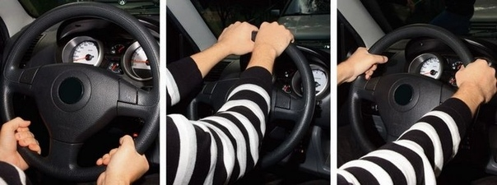

5. Что понимается под остановочным путем?

1. Расстояние, пройденное транспортным средством с момента обнаружения водителем опасности до полной остановки;
2. Расстояние, пройденное транспортным средством с момента нажатия на педаль тормоза до полной остановки;
3. Расстояние, пройденное транспортным средством с момента начала срабатывания тормозного привода до полной остановки.

